Занятие «Профессиональная направленность»
1. Ознакомьтесь с текстом:
Существует универсальная классификация профессий, предложенная Е.А. Климовым.
Все профессии можно разделить на несколько категорий:
- человек (врачи, органы правопорядка, психологи, юристы и т.д.)
- природа (агроном, ветеринар, биолог, эколог и т.д.)
- техника (механик, слесарь, токарь, плотник, электромонтер, т.д.)
- знаковая система (программист, диспетчер, экономист, переводчик, математик и т.д.)
- художественные образы (художник, архитектор, актер, режиссер, парикмахер, повар).

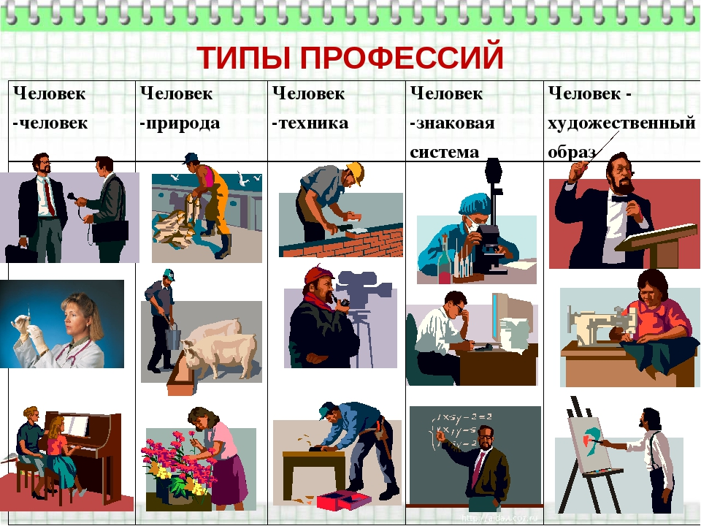

2. Для понимания своих предпочтений, осознания того, какой тип профессии больше вам подходит, перейдите по ссылке и пройдите тест:

https://testometrika.com/business/test-to-determine-career/

3. По полученным результатам, ответьте на несколько вопросов:
1) Похожи ли результаты тестирования на ваши предпочтения?
2) Подходит ли итоговый тип профессии вашим возможностям и способностям?
3) Обсудите со сверстниками и родителями полученные результаты, есть ли какие-то противоречия, спорные моменты?

